Pengembangan Komik Fisika Materi Kemagnetan Sebagai Media Pembelajaran Siswa SMPN 1 Maumere

Maria Goroliva Feka^{1*}, Pujianti Bejahida Donuata ², Florentinus P.N. Koten³.
¹ Physics education, Ikip Muhammadiyah Maumere, Sikka, Indonesia.
² Physics Education, Ikip Muhammadiyah Maumere, Sikka, Indonesia.
³ Physics Education, Ikip Muhammadiyah Maumere, Sikka, Indonesia.

Received:  Revised:  Accepted:  Corresponding Author:  Author Name*:  Email*:  © 2022 Kappa Journal is licensed under a Creative Commons Attribution-NonCommercial-ShareAlike 4.0 International License  Publisher  UPT Mataram UniversityPress    DOI: | Abstract: Maria Goroliva Feka, Development of physics comics on magnetism material as a learning medium for students of SMPN 1 Maumere.  Comics are light reading and are preferred by teenagers and children, because comics are full of imagination and pictures. This research tries to inform theories in the form of writing and developed in a comic media. The purpose of this research is to make physics comics of magnetic material using comic media, and make students understand about magnetic materials. The research method carried out is R&D, the teacher as a researcher who refers to the model with the 4-D definition, Stages, design, development, dissemination. The sample was ninth grade junior high school students, while the research instruments were physics comics and questionnaire distribution. The success of this physics comic is seen from the answers of students filling out a questionnaire of student interest in learning with a success indicator of 80.3% which is included in the very good category. After conducting this comic trial, it succeeded in making students understand about magnetic material and students were interested in learning by using comic media.  Keywords: Physics Comic, Magnetism, R&D.  Abstrak: Maria Goroliva Feka, Pengembangan komik fisika materi kemagnetan sebagai media pembelajaran siswa SMPN 1 Maumere.  Komik adalah suatu bacaan yang ringan dan digemari oleh kalangan remaja dan anak-anak, karena komik merupakan bacaan yang penuh dengan imajinasi dan gambar-gambar. Penelitian ini mencoba menginformasikan teori-teori yang berupa tulisan dan dikembangkan dalam sebuah media komik. Tujuan penelitian ini adalah membuat komik fisika materi kemagnetan dengan menggunakan media komik, dan membuat siswa paham tentang materi kemagnetan. Metode penelitian yang dilakukan adalah R&D, Guru sebagai peneliti yang mengacu pada model dengan defenisi 4-D, Tahapan, desain, pengembangan, diseminasi . Sampelnya adalah siswa SMP kelas IX, sedangkan instrument penelitiannya adalah komik fisika dan angket penyebaran. Keberhasilan komik fisika ini dilihat dari jawaban siswa mengisi angket minat belajar siswa dengan indikator keberhasilan 80,3% yang termasuk dalam kategori sangat baik. Setelah melakukn uji coba komik ini berhasil membuat siswa paham tentang materi kemagnetan dan siswa tertarik untuk belajar dengan menggunakan media komik.  Kata kunci : Komik Fisika, Kemagnetan, R&D.

Pendahuluan

SMPN 1 Maumere adalah salah satu lembaga pendidikan yang terletak di kel. Nangameting, kecamatan Alok Timur Kabupaten Sikka. Salah satu upaya untuk meningkatkan kualitas proses pembelajaran yaitu pembelajaran dengan menggunakan media. Penggunaan media dalam proses pembelajaran dapat meningkatkan proses belajar siswa sehingga dapat tercapainya tujuan pembelajaran yang lebih baik.
Proses pembelajaran akan berlangsung pada kehidupan manusia mulai dari lahir hingga sampai dengan meninggal dunia. Perubahan sikap yang akan terjadi pada diri seseorang merupakan salah satu bukti bahwa seseorang sudah belajar, sehingga terjadinya perubahan pada ketrampilan sikap, maupun pengetahuan (Arsyad 2015).
Sebuah perubahan yang terjadi pada diri setiap manusia, yang sebelumnya bukan ahli berubah menjadi ahli disebut dengan belajar (Dahar 2006).
Salah satu cara untuk membentuk komunikasih yang efektif adalah dengan menggunakan media pembelajaran. Media pembelajaran mempunyai peran penting sebagai teknologi pembawa informasi yang dapat dimanfaatkan untuk proses pembelajaran. Melalui media pembelajaran, bahan ajar akan tersampaikan kepada peserta didik secara efektif (Fatima dkk, 2014)
Media dan minat belajar sangat berkaitan erat (Rajab, Masruhim, & Widiyowati, 2018), karena dengan menggunakan media pembelajaran dapat mempengaruhi minat belajar. Menurut djamarah dan Zain, (2010) media merupakan wahana penyalur informasih belajar atau penyalur pesan. Apabila suatu proses pengajaran guru menggunakan media yang sesuai dengan materi yang di ajarkan dan guru langsung mempraktekan sesuai dengan teori yang telah dipelajari maka peserta didik akan bersemangat dan akan lebih aktif dalam pembelajaran. Sehingga pembelajaran akan semakin menyenangkan dan bervariatif, termasuk pada saat mengikuti pembelajaran IPA.
Salah satu media yang dapat meningkatkan minat belajar peserta didik adalah dengan menggunkan media Komik Fisika. Media Komik fisika adalah media yang mampu membuat peserta didik lebih tertarik karena komik menyajikan tampilan yang menarik sehingga, dapat menambah minat dan motivasi belajar peserta didik ( Subroto dkk, 2020). Pengembangan komik sebagai media pembelajaran yang akan menarik peserta didik untuk lebih fokus dalam mengikuti pembelajaran (Wahyuningsih, 2012).
Terkait dengan pandangan diatas maka tujuan utama penelitian ini adalah menerapkan media komik fisika untuk menigkatkan minat belajar peserta didik pada materi pokok Kemagnetan. manfaat yang diharapkan dari guru dan siswa adalah sebagai alternative pemecahan masalah dalam menurunya minat belajar peserta didik.
Berdasarkan permasalahan di atas sehingga diadakannya kegiatan penelitian yang berjudul “Pengembangan Komik Fisika Materi Kemagnetan Untuk Meningkatkan Minat Belajar Peserta Didik SMPN 1 Maumere” sehingga dapat digunakan dalam pembelajaran IPA khususnya pada pembelajaran fisika dengan menyenangkan.

Metode Pelaksanaan
Penelitian ini menggunakan jenis penelitian research and development (R&D). Menurut sugiyono (2013), penelitian dan pengembangan ini tidak hanya dipakai pada ilmu alam saja, tetapi juga berkaitan dengan teknologi. Peneliti dapat mengembangkan media komik fisika melalui tahap uji coba dengan menggunakan model 4-D yang terdiri dari 4 tahap yakni: (1) difine (pendefenisian), (2) design (perancangan), (3) develop (pengembangan), (4) disseminate (penyebaran) yang dapat dikembangkan oleh Thiagarajan dan sammel (1974).
Dalam Pelaksanaan kegiatan penelitian digunakan metode penelitian Research and development. Penelitian dilaksanakan di SMPN 1 Maumere, Kel. Nangameting, Kecamatan Alok Timur, Kabupaten Sikka. Subjek penelitian yang digunakana adalah siswa-siswi kelas IX dengan jumlah 30 siswa. Kegiatan penelitian berlangsung selama 3 hari dengan tujuan untuk dapat mengetahui minat belajar siswa setelah menerapkan media komik fisika.
Data dan sumber data yang digunakan dalam penelitian ini yaitu data hasil penilaian minat belajar siswa yang bersumber dari siswa dengan instrument yang digunakan adalah Angket Minat Siswa dan wawancara yang digunakan untuk memaknai data berupa kriteria kualifikasi seperti sangat baik, baik, cukup, kurang, dan sangat kurang.

Tabel. 1 Kategori Penilaian Media Pembelajaran
Penilaian / Presentase | Kategori
0 % - 20 % | Tidak Baik
20,1 % - 40 % | Kurang Baik
40,1 % - 60 % | Cukup Baik
60,1 % - 80 % | Baik
80,1 % - 100 % | Sangat Baik

Hasil dan Pembahasan
Dari hasil penelitian yang sudah dilakukan dengan mengunakan skala likert dan metode wawancara yang dilakukan terhadap siswa kelas IX, SMPN 1 Maumere bahwa matapelajaran IPA khususnya Fisika siswa mengangap bahwa matapelajaran yang sangat suli, untuk itu perlu dilakukan pengembangan dalam media pembelajaran.
- Analisis Kebutuhan
- Siswa dapat menggunakan dengan mudah
- Siswa dapat belajar dengan menyenangkan
- Analisis Komik Fisika
- Menyajikan materi dengan mudah dipahami
- Menyediakan tampilan komik yang menarik
Pada tahap design (perancangan) akan dilakukan desaik komik fisika dan menentukan materi pembelajaran dengan menganalisis materi pembelajaran IPA di SMP, kemudian membuat naskah cerita dan kerangka komik dengan cara membuat storyboard dan flowchart kemudian disusun dalam template yang sudah disiapkan. Pada tahap ketiga dalam penelitian ini yakni tahap pengembangan sehingga pada tahap ini di kembangkan dengan berbagai gambar atau tambahan animasi yang menarik seperti yang disusun dalam sebuah template.

KOMIK KEMAGNETAN  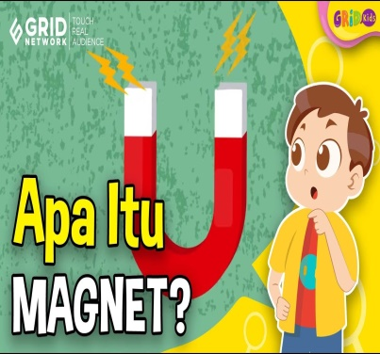  Gambar 1. Cover Depan | 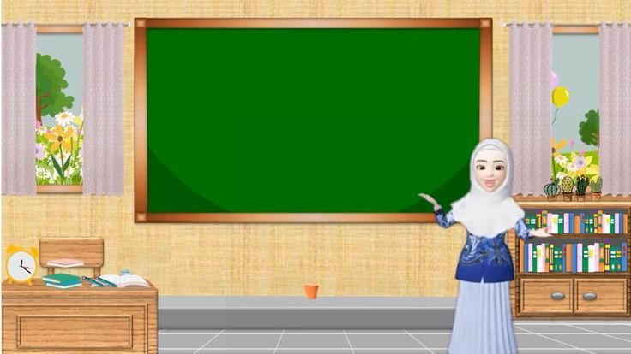  Magnet adalah suatu benda yang mampu menarik benda-benda lain dan sekitarnya yang memiliki sifat khusus. Setiap magnet memiliki sifat khusus.  Gambar 2. Tampilan Materi
Oh,,, begitu bu guru sejarahnya,

Iyah anak-anaknya ibu,,

Bu..ada berapa banyak macam magnet sih,,,???

Ada 6 macam magnet


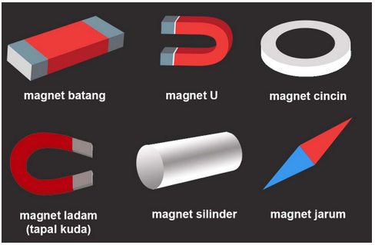

Gambar 3. Tampilan Percakapan

Pada tahap develop produk tersebut telah di desain oleh 2 ahli yaitu ahli materi dan ahli media dengan menggunakan uji alfa. Maka dari data perhitungan penilaian materi dapat dilihat pada tabel 2. penilaian ahli materi
Tabel 2. Penilaian Ahli Materi
No | Jumlah skor yang diperoleh | Jumlah skor ideal | Prosentase | kategori
1 | 39 | 45 | 86,7% | Sangat baik

Berdasarkan tabel diatas dapat disimpulkan bahwa presentase yang diperoleh sebesar 86,7% yang termasuk dalam kategori “Sangat Baik” maka hal ini menunjukan bahwa materi yang disajikan layak digunakan ataupun diuji cobakan dilapangan.
Tabel 3. Penilaian Ahli Media
No | Jumlah skor yang diperoleh | Jumlah skor ideal | prosentase | kategori
1 | 36 | 45 | 80% | Baik

Berdasarkan tabel diatas dapat disimpulkan bahwa presentase yang diperoleh sebesar 80% yang termasuk dalam kategori “Baik” maka hal ini menunjukan bahwa materi yang disajikan layak digunakan ataupun diuji cobakan dilapangan.

Dari data hasil perhitungan minat belajar peserta didik pada saat menggunakan media komik fisika, menggunakan penyebaran angket minat siswa dan media komik fisika dapat dilihat pada table 4. penilaian peserta didik.
Tabel 4. Penilaian Peserta Didik
Aspek Penilaian | Jumlah Butir | Skor yang diperoleh | Skor ideal | Presentase/ %
Isi media pembelajaran | 4 | 588 | 600 | 98
Penyajian materi | 5 | 602 | 750 | 80,2
Pengoperasian media | 9 | 978 | 1350 | 72,4
Jumlah | 18 | 2169 | 2700
Rata-rata |  |  |  | 80,3
Kategori |  |  |  | Sangat Baik

Berdasarkan tabel hasil penilaian peserta didik terhadap media pembelajaran yang digunakan yakni komik fisika dalam penggunaan media ini terdapat 3 aspek yaitu: isi media pembelajaran, penyajian materi terhadap media dan pengoperasian media pembelajaran sehingga memperoleh skor rata-rata sebesar 80,3% yang termasuk dalam kategori :Sangat Baik”.
Dapat disimpulkan bahwa minat belajar siswa sangat meningkat hal ini terlihat setelah produk (komik) selesai dikembangkan maka dilakukan validasi produk oleh 2 ahli media yakni 1 ahli materi dan 1 ahli media agar menghasilkan media (produk) yang layak digunakan sebelum dilakukan uji coba lapangan. Hasil validasi ahli materi menunjukan 87% dengan kategori “Sangat Baik” dan hasil validasi oleh ahli media memperoleh 80% dengan kategori “Baik”. Dari hasil validasi yang dilakukan oleh kedua ahli tersebut maka komik fisika dengan materi Kemagnetan layak diuji coba pada peserta didik SMPN 1 Maumere kelas IX, sedangkan peneliti melakukan uji coba produk dengan membagikan angket minat siswa dan media komik fisika dengan materi kemagnetan degan hasil perhitungan tersebut ialah 80,3% dengan predikat sangat baik sehingga media komik ini layak diterapkan pada siswa SMPN 1 Maumere untuk dapat meningkatklan hasil belajar siswa.
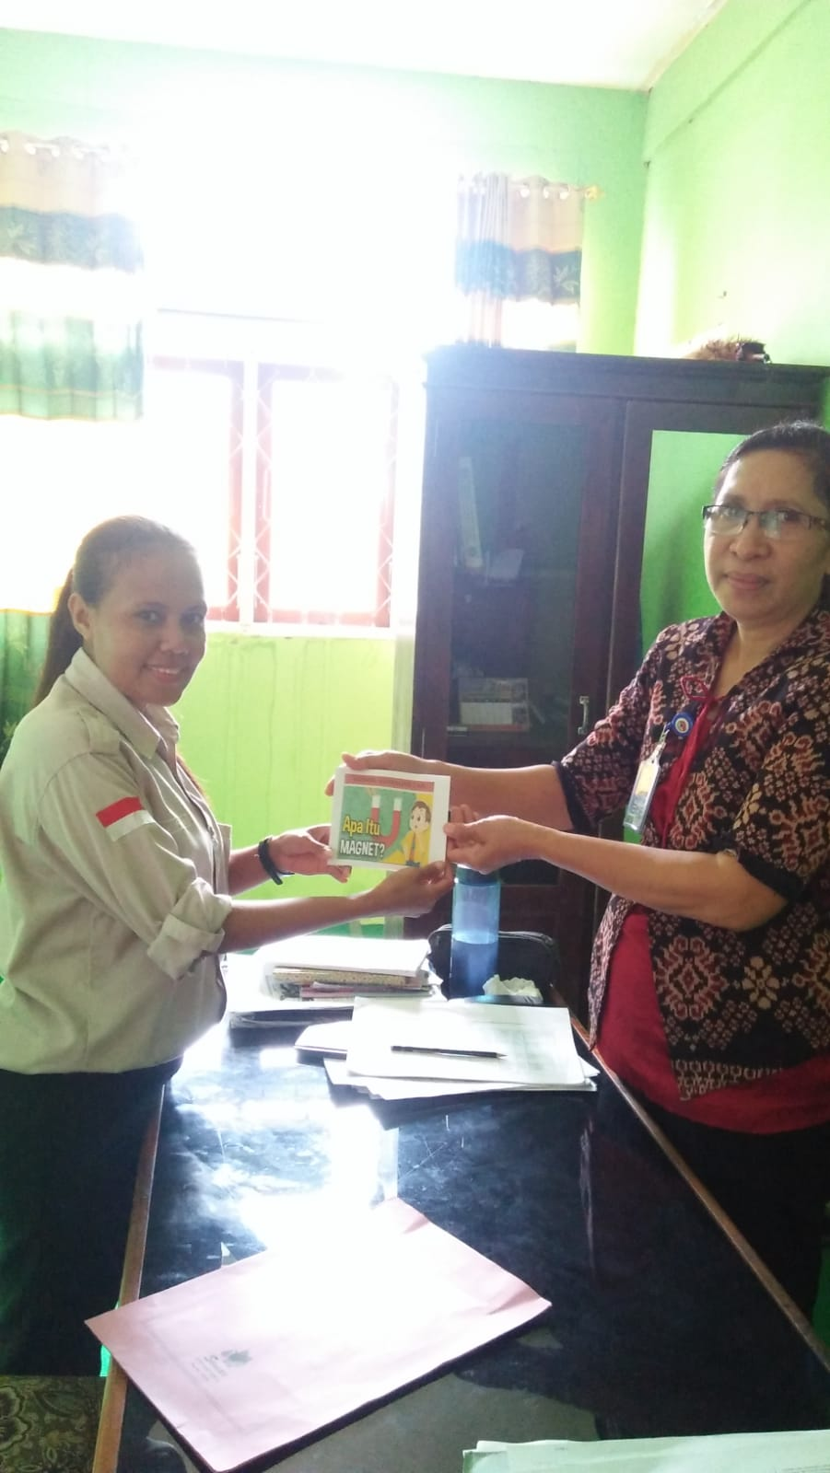 | 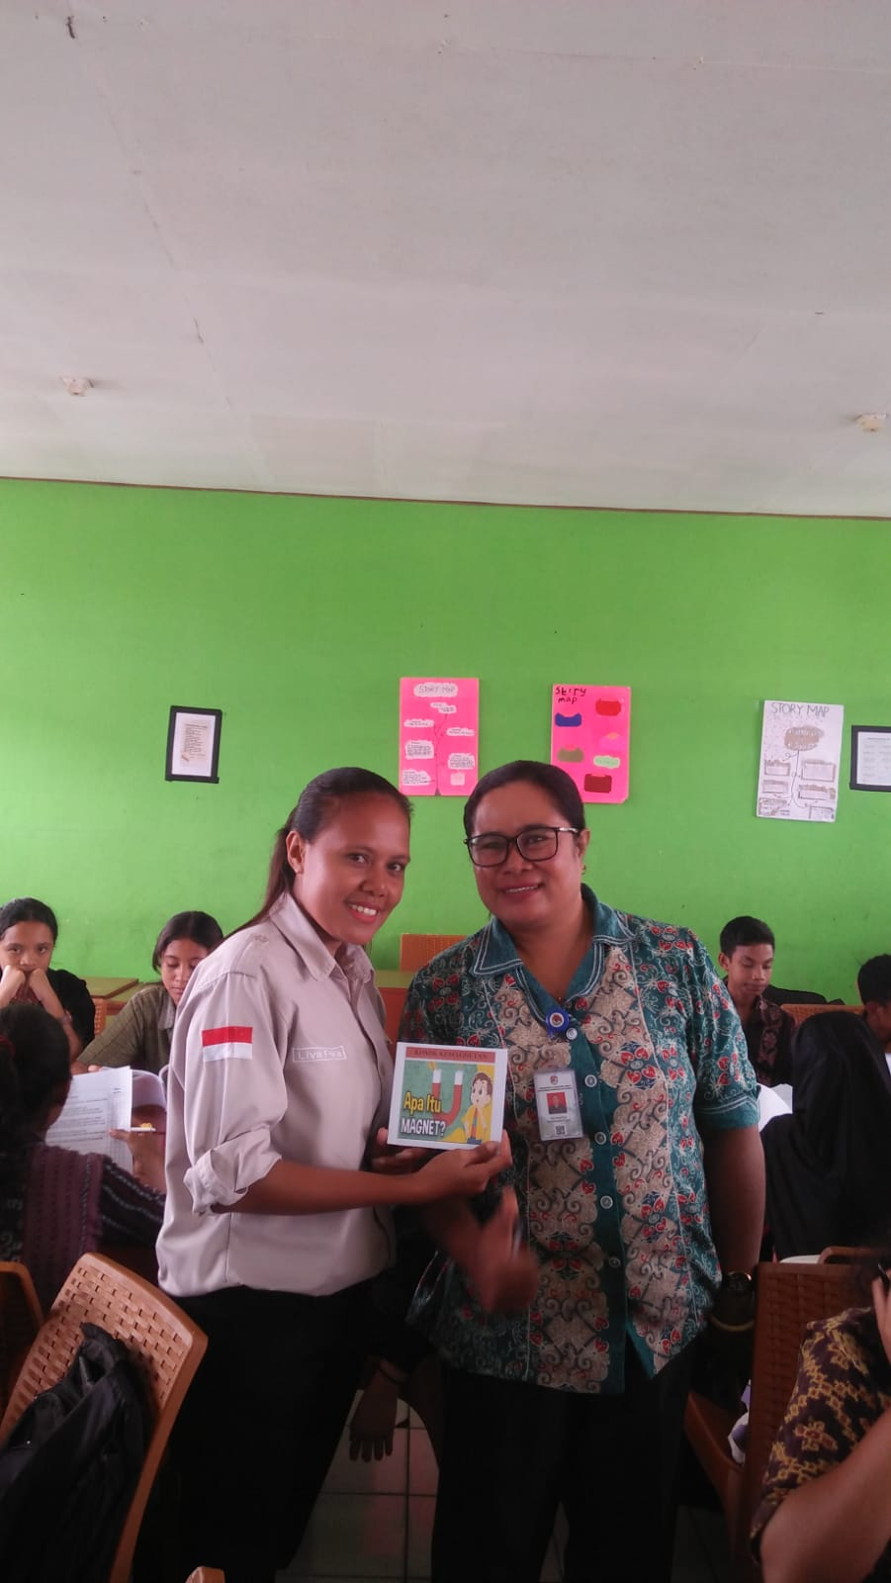

Dokumentasi pelaksanaan kegiatan Penelitian Menggunakan Media Komik Dan Anket Minat Siswa

Simpulan dan Saran
Berdasarkan hasil penelitian yang telah dibahas maka dapat disimpulkan sebagai berikut :
- Cara mengembangkan media komik dalam pembelajaran fisika materi kemagnetan ini adalah dengan menggunakan model 4-D, yakni define, design, develop dan disseminate.
- Kelayakan media komik fisika materi kemagnetan pada media pembelajarn siswa dapat dilihat dari hasil angket minat siswan dengan menggunakan komik kemagnetan memperoleh hasil 80,3% dikategorikan “ sangat baik” sehingga media komik fisika materi kemagnetan ini layak digunakan untuk media pembelajaran siswa.

Adapun beberapa saran yang ingin disampaikan peneliti kepada beberapa pihak sebagai berikut:
- Bagi Guru
Adanya upaya-upaya seorang guru dalam meningkatkan ketrampilan dan memanfaatkan perkembangan teknologi dalam mengembangkan media pembelajaran.
- Peneliti Selanjutnya
Peneliti dapat menggembangkan media komik fisika materi kemagnetan ini digunakan sebagai hasil belajar peserta didik sehingga peserta didik dapat berpikir kritis.

Ucapapan Terimakasih
Penulis mengucapkan banyak terima kasih kepada pihak Lembaga Penelitian Pengembangan dan Pengabdian kepada Masyarakat (LP3M) IKIP Muhammadiyah Maumere dan Dosen Pembimbing Lapangan yang telah membantu penulis dalam penyelesaian penelitian ini dengan baik.

Daftar Pustaka
Arsyad, Azhar. 2015 Media Pembelajaran. Jakarta: Rajawali Press…….., 2005, Media Pembelajaran. Jakarta: PT. Raja Grafindo Persada

Arsyad, M. N. (2018). Penerapan Media Pembelajaran Berbasis Multimedia Interaktif Terhadap Mahasiswa IKIP Budi Utomo Malang. Agastya: Jurnal Sejarah Dan Pembelajarannya, 8(2), 188-198.

Borg, W. R, & Gall, M.D. (1983). Edukational Research: An Introduktion, New York: Longman (Online). Tersedia: http://www.researchgate.net (1 juli 2019)

Fatima, S. (2014). Pengembangan media pembelajaran IPA-fisika smartphone berbasis android sebagai penguat karakter sains siswa. Jurnal Kaunia, 2014

Fatimah, F., & Widiyatmoko, A. (2014). Pengembangan science comic berbasis problem based learning sebagai media pembelajaran pada tema bunyi dan pendengaran untuk siswa SMP. Jurnal Pendidikan IPA Indonesia, 3(2).

Subroto, E. N., Qohar, A., & Dwiyana, D. (2020). Efektifitas pemanfaatan komik sebagai media pembelajaran matematika. Jurnal pendidikan: Teori, Penelitian, Dan Pengembangan, 5(2), 135-141

Wahyuningsih, F. T., Al Hakim, Y., & Ashari, A. (2019). Pengembangan Alat Peraga Pengukur Debit Air Menggunakan Sensor Flow Berbasis Arduino Sebagai Media Pembelajaran Fluida. RADIASI: Jurnal Berkala Pendidikan Fisika, 12(1), 38-45.

Zain, N. H., Parmin, P., & Sumarni, W. (2013). Pengembangan komik bahan ajar ipa terpadu kelas viii smp pada tema sistem pencernaan manusia dan hubungannya dengan kesehatan. Unnes Science Education Journal, 2(1).

Examples of references and citation

More than 3 authors

First citation → (Bishop, FitzSimons, Seah, & Clarkson, 2018) or Bishop, FitzSimons, Seah, & Clarkson (2018)

After first citation → (Bishopet al., 2018) or Bishop et al. (2018)

Bishop, A., FitzSimons, G., Seah, W.T., & Clarkson, P. (2018). Values in mathematics education: Making values teaching explicit in the mathematics classroom. Paper presented at the AARE Annual Conference, Melbourne.

Conference Proceedings

Citation → (Clark, 2018) or Clark (2018)

Clark, K.M. (2018). Voices from the field: incorporating history of mathematics in teaching. Proceedings of the Seventh Congress of the European Society for Research in Mathematics Education (7th CERME), Rzeszow – Poland, 1640-1649.

Translated Books

First citation → (Marks, Hiatt, & Neufeld, 2017) or Marks, Hiatt dan Neufeld (2017)
After first citation → (Marks et al., 2017) atau Marks et al. (2017)

Marks, J.L., Hiatt, A.A. & Neufeld, E.M. (2017). MetodeMengajarMatematikauntukSekolahDasar (Terjemahan oleh Bambang Sumantri). Jakarta, Indonesia: PenerbitErlangga.

Books with Editor/s

Fauvel, J., &Maanen, J.Y. (Eds.). (2018). History in Mathematics Education: The ICMI Study. Dordrecht, Netherland: Kluwer Academic Publishers.

Books with Three Authors

Riedesel, C.A., Schwartz, J.E. & Clements, D.H. (2015). Teaching Elementary School Mathematics. Boston, USA: Allyn & Bacon.

Book Chapters

Tzanakis, C., &Arcavi, A. (2015). Integrating history of mathematics in the classroom: An analytic survey. In J. Fauvel, & J. van Maanen (Eds.), History in Mathematics Education (pp. 201–240). The ICMI Study. Dordrecht: Kluwer Academic Publishers.

Web Articles

Fauvel, J. (2017). The role of history of mathematics within a university mathematics curriculum for the 21st century. Retrieved from http://www.bham.ac.uk/ctimath/talum/newsletter

Hughes, B. (2011, August). Completing the Square- Quadratic using addition. Retrieved from http://www.maa.org/press/periodicals/convergence/completing-the-square-quadratics-using-addition

O'Connor, J.J. & Robertson, E.F. (2018), July. Abu Ja'far Muhammad ibn Musa Al-Khwarizmi. Retrieved from http://www-history.mcs.st-and.ac.uk/history/Biographies/Al-Khwarizmi.html

Journal with Online Access

Goodwin, D.M. (2018). The importance of mathematics teachers knowing their mathematics history. The Journal for Liberal Art and Science, 14(2), 86-90. Retrieved from http://www.oak.edu/academics/school-arts-sciences-jlas-archive.php#Fa2019

Panasuk, R.M & Horton, L.B. (2018). Integrating history of mathematics into curriculum: what are the chances and constraints? International Electronic Journal of Mathematics Education, 7(1), 3-20. Retrieved from http://www.iejme.com/makale/284

Journal with DOI
Susilawati, S., Doyan, A., Muliyadi, L., & Hakim, S. (2019). Growth of tin oxide thin film by aluminum and fluorine doping using spin coating Sol-Gel techniques. JurnalPenelitian Pendidikan IPA, 6(1), 1-4. https://doi.org/10.29303/jppipa.v6i1.264

Thesis/Dissertation

Jankvist, U.T. (2009). Using History as a Goal in Mathematics Education (Master thesis). Roskilde University, Denmark. Retrieved from http://milne.ruc.dk/imfufatekster/pdf/464.pdf

Hamidi, Jufri, A.W., Karta, I.W. (2016). Effect of Quality of Work Life and Job Satisfaction to Job Performance of Senior High School Teacher in Mataram City (Unpublished master thesis). Universitas Mataram, Indonesia.

Conference/Seminary Papers

Lawrence, S. (2008). History of mathematics making its way through the teacher networks: professional learning environment and the history of mathematics in mathematics curriculum. Paper presented at 10th ICME, Mexico.

NOTE

Tabel:
The tables must be written in space 1 and 9pt. The table format used in this journal article is as below:
Tabel 1: Format of Table ←(10 pts TNR; space 1.0)
Fraksi | FaseGerak | Rf Spot-1
1 | n-heksan : etilasetat ( 7 : 3 ) | 0.62
2 | n-heksan : etilasetat ( 6 : 4 ) | 0.51
3 | n-heksan : etilasetat ( 6 : 4 ) | 0.40
4 | n-heksan : etilasetat ( 6 : 4 ) | 0.40

Equations
The equations must use equation feature in Microsoft Word, not an image. The equation should be numbered as follows
$r11=\left(\frac{n}{n−1}\right)\left(\frac{S^{2}−\sum{pq}}{S^{2}}\right)$ (1)

Graphs
The graphs must be like the following format

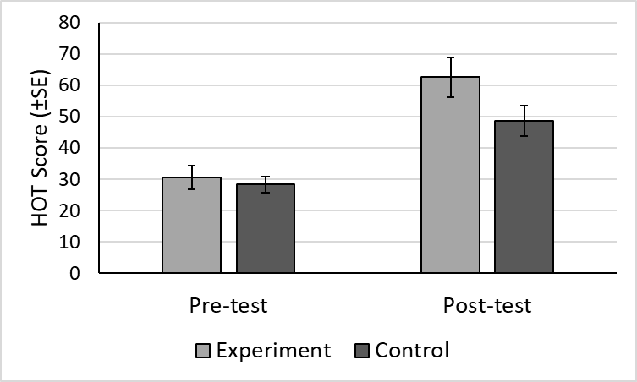
Figure 1. Attached figure in article

Figure
The figures must be arranged as example below:

Figure 2. Attached figure in article

